Nghị định 367/2025/NĐ-CP: "Cú hích" chuyển đổi số và tinh gọn bộ máy hành chính công

Việc Chính phủ ban hành Nghị định 367/2025/NĐ-CP vào ngày cuối cùng của năm 2025 đã gửi đi một thông điệp mạnh mẽ về quyết tâm cải cách thủ tục hành chính (TTHC). Với những sửa đổi mang tính thực tiễn cao, Nghị định này không chỉ đơn giản hóa quy trình mà còn thay đổi căn bản cách thức vận hành của Bộ phận Một cửa tại các cấp chính quyền.
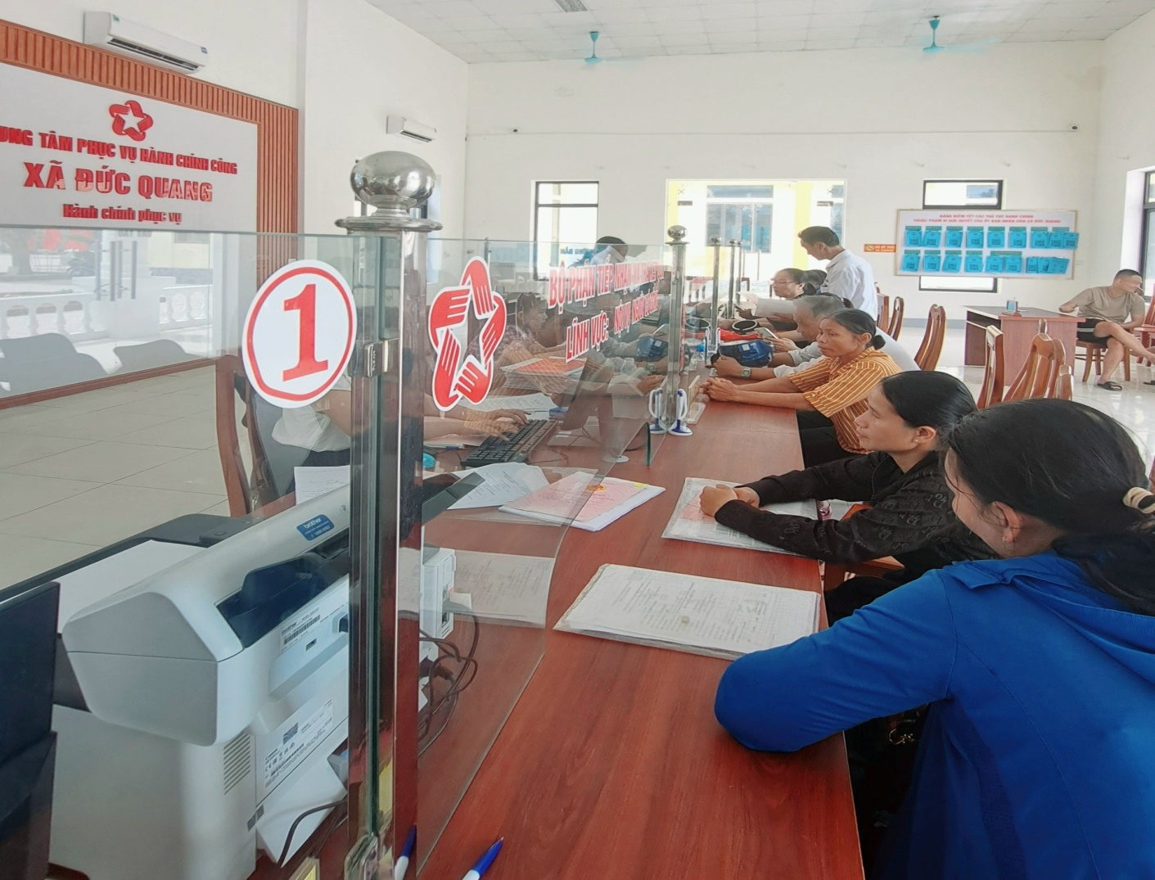
Người dân tới giao dịch tại Trung tâm Phục vụ hành chính công xã Đức Quang
Bước tiến mới trong tổ chức Bộ phận Một cửa
Điểm mới nổi bật và nhận được nhiều sự quan tâm nhất của Nghị định 367/2025/NĐ-CP chính là sự thay đổi trong cấu trúc nhân sự và tổ chức tại cấp cơ sở. Nghị định đã chính thức bãi bỏ quy định Phó Chủ tịch UBND cấp xã kiêm nhiệm Giám đốc Trung tâm Phục vụ hành chính công.
Trước đây, việc kiêm nhiệm thường gây ra tình trạng quá tải cho lãnh đạo cấp xã, dẫn đến việc giám sát trực tiếp các hoạt động tại Bộ phận Một cửa đôi khi chưa sát sao. Bằng cách tách biệt vai trò quản lý nhà nước của lãnh đạo xã với nhiệm vụ điều hành tác nghiệp hành chính, Nghị định giúp chuyên môn hóa đội ngũ nhân sự. Điều này đảm bảo cán bộ tại Bộ phận Một cửa có thể tập trung toàn thời gian vào việc hỗ trợ người dân, đồng thời giúp lãnh đạo địa phương có thêm thời gian cho công tác quản lý vĩ mô.
Ngoài ra, đối với cấp tỉnh, Nghị định 367 quy định lãnh đạo Trung tâm Phục vụ hành chính công sẽ gồm 01 Giám đốc (tương đương Phó Chánh Văn phòng UBND cấp tỉnh) và tối đa 03 Phó Giám đốc. Điều này giúp kiện toàn bộ máy lãnh đạo, đảm bảo tính thống nhất và chuyên nghiệp trong điều hành dịch vụ công cấp cao.
Ứng dụng VNeID: Xóa bỏ rào cản giấy tờ
Nghị định 367/2025/NĐ-CP đánh dấu một cột mốc quan trọng trong việc hiện thực hóa Đề án 06 bằng cách bổ sung phương thức thực hiện TTHC trực tuyến hoàn toàn qua ứng dụng định danh quốc gia VNeID.
Theo quy định mới, từ đầu năm 2026, người dân có thể nộp hồ sơ, theo dõi tiến độ và nhận kết quả giải quyết TTHC trực tiếp trên điện thoại thông minh. Các thông tin cá nhân đã được số hóa trong Cơ sở dữ liệu quốc gia về dân cư sẽ tự động được trích xuất, người dân không còn phải kê khai lại hoặc nộp bản sao các giấy tờ tùy thân như trước đây. Đây là một bước đột phá giúp giảm thiểu tối đa chi phí tuân thủ TTHC và tạo điều kiện thuận lợi nhất cho những người dân ở vùng sâu, vùng xa hoặc người bận rộn.
Quyền hạn mới của Hội đồng nhân dân trong thành lập Trung tâm Hành chính
Một điểm mới đáng chú ý khác về mặt phân cấp quyền hạn là việc thay đổi quy trình thành lập Trung tâm Phục vụ hành chính công tại các thành phố trực thuộc Trung ương. Thay vì UBND tự quyết định, Nghị định 367 yêu cầu UBND phải trình HĐNĐ cùng cấp quyết định thành lập.
Sự điều chỉnh này nhằm tăng cường vai trò giám sát của cơ quan quyền lực nhà nước ở địa phương đối với việc tổ chức các đơn vị hành chính công. Việc HĐND tham gia vào quyết định thành lập đảm bảo rằng sự ra đời của các trung tâm này gắn liền với ngân sách, nguồn lực thực tế và nhu cầu cấp thiết của cử tri tại địa phương, tránh việc thành lập hình thức hoặc lãng phí nguồn lực.
Số hóa kết quả và nâng cao tính công khai, minh bạch
Nghị định 367 cũng nhấn mạnh vào việc nâng cao chất lượng dịch vụ thông qua cơ chế giám sát điện tử. Toàn bộ quá trình tiếp nhận, luân chuyển và giải quyết hồ sơ phải được cập nhật thời gian thực trên Hệ thống thông tin giải quyết TTHC cấp bộ, cấp tỉnh và tích hợp với Cổng Dịch vụ công quốc gia.
Việc quy định rõ trách nhiệm của từng cá nhân, đơn vị trong từng khâu xử lý giúp loại bỏ tình trạng "ngâm" hồ sơ không rõ lý do. Nếu có sự chậm trễ, hệ thống sẽ tự động cảnh báo và yêu cầu giải trình minh bạch. Điều này không chỉ giúp người dân yên tâm hơn mà còn tạo áp lực tích cực để cán bộ, công chức nâng cao tinh thần trách nhiệm trong thực thi công vụ.
Kỳ vọng về một nền hành chính hiện đại năm 2026
Với việc Nghị định 367/2025/NĐ-CP có hiệu lực ngay từ thời điểm ban hành, năm 2026 được dự báo sẽ là năm của "hành chính không giấy tờ" tại Việt Nam. Sự kết hợp giữa bộ máy tinh gọn và công nghệ định danh hiện đại sẽ là nền tảng vững chắc để xây dựng một Chính phủ số thực thụ.
Có thể khẳng định, Nghị định 367/2025/NĐ-CP là một bước đi mang tính chiến lược, giải quyết đúng những "điểm nghẽn" về nhân sự và công nghệ trong cải cách hành chính. Người dân và doanh nghiệp giờ đây có quyền kỳ vọng vào một trải nghiệm dịch vụ công nhanh chóng, minh bạch và thuận tiện hơn bao giờ hết.

